Арендные жилые помещения, находящиеся в собственности Малоритского района, хозяйственном ведении коммунального унитарного многоотраслевого производственного предприятия жилищно-коммунального хозяйства «Малоритское ЖКХ», незаселенные более 6 месяцев, требующие ремонта
описание жилого помещения | фотоматериалы

аг. Хотислав,  ул. Полесская, д. 4,  кв. 52  двухкомнатная квартира, общая площадь 50,0 кв.м., жилая площадь 29,5 кв.м.,  стоимость ремонта согласно предварительной смете 9,760 бел.руб. | 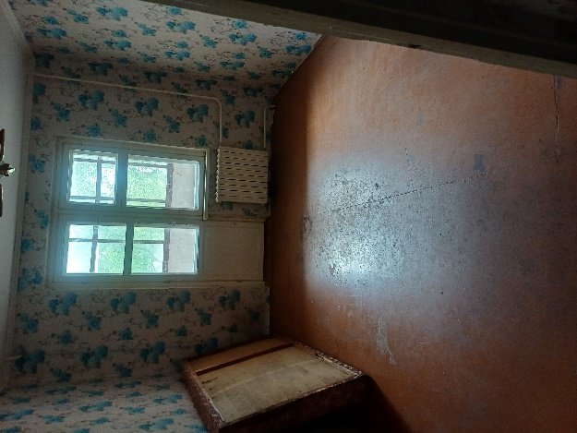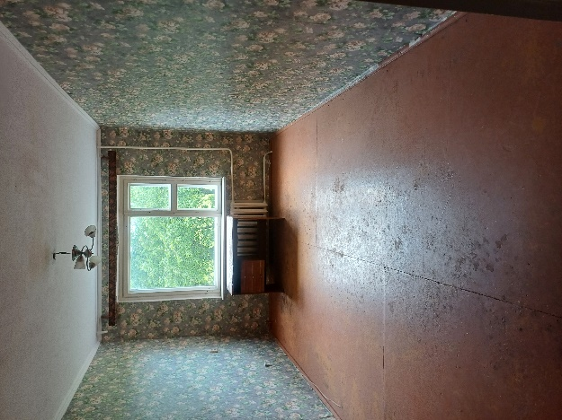  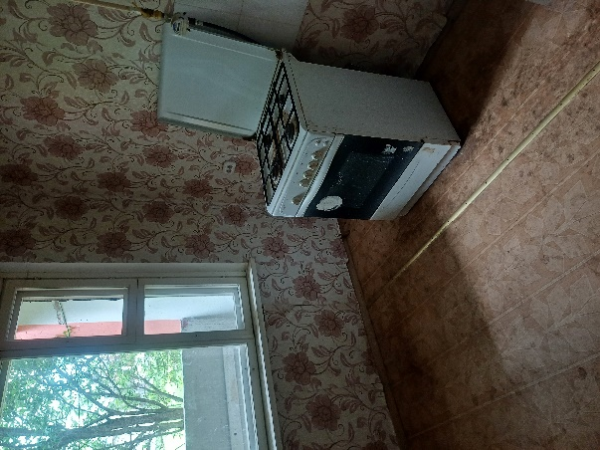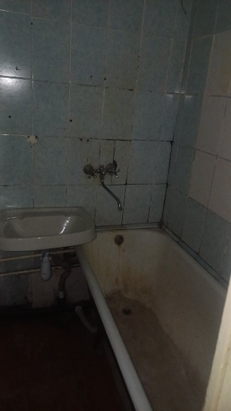  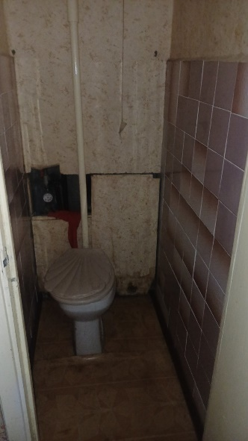
аг. Хотислав,  ул. Полесская, д. 4,  кв. 38  однокомнатная квартира, общая площадь 36,9 кв.м., жилая площадь 17,1 кв.м.,  стоимость ремонта согласно предварительной смете 34,951 бел.руб. | 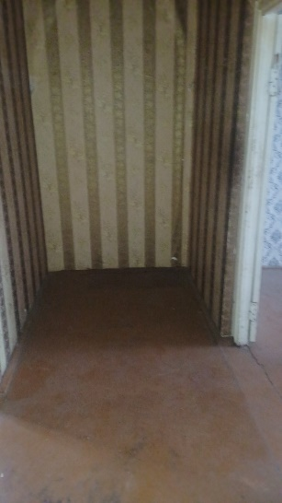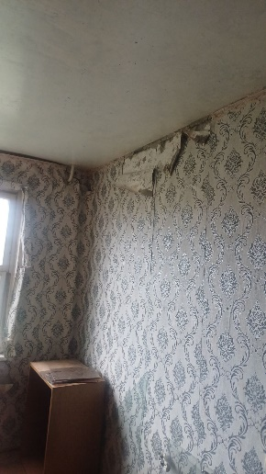  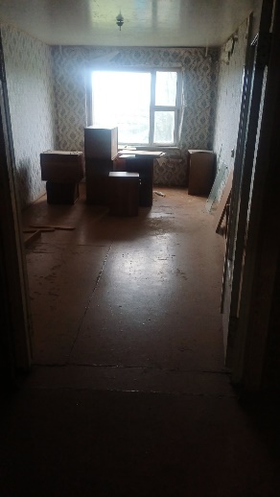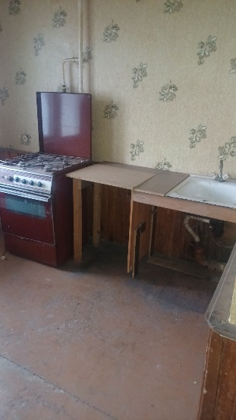  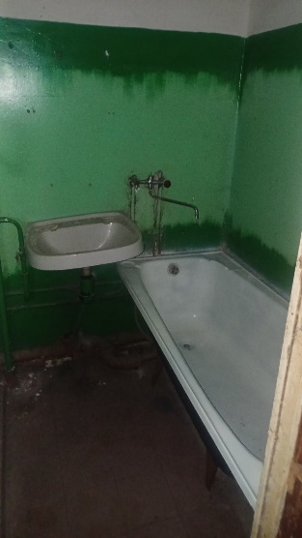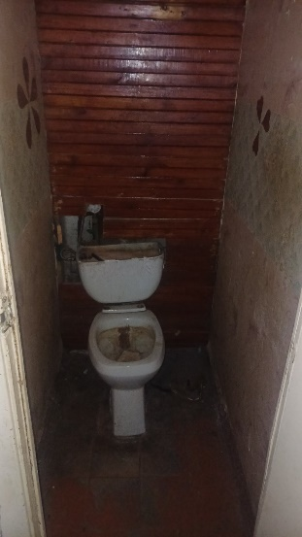
аг. Хотислав,  ул. Полесская, д. 4,  кв. 66  двухкомнатная квартира, общая площадь 50,1 кв.м., жилая площадь 29,5 кв.м.,  стоимость ремонта согласно предварительной смете 12,300 бел.руб. | 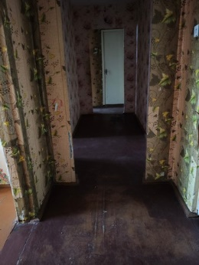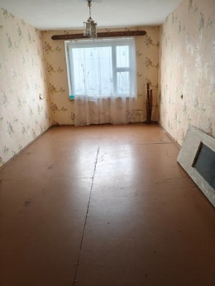  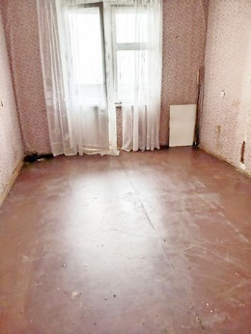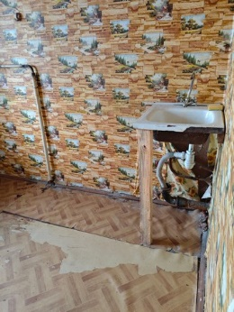  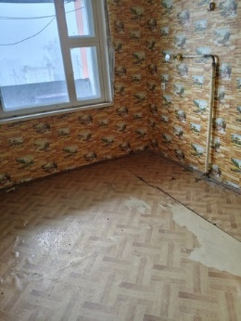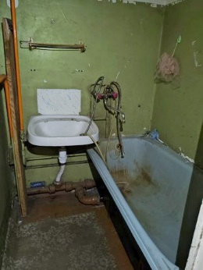  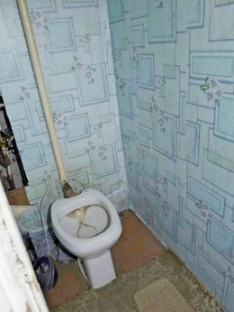

аг. Хотислав,  ул. Полесская, д. 4, кв.24  однокомнатная квартира, общая площадь 36,5 кв.м., жилая площадь 17,0 кв.м.,  стоимость ремонта согласно предварительной смете 17,1150 бел.руб. | 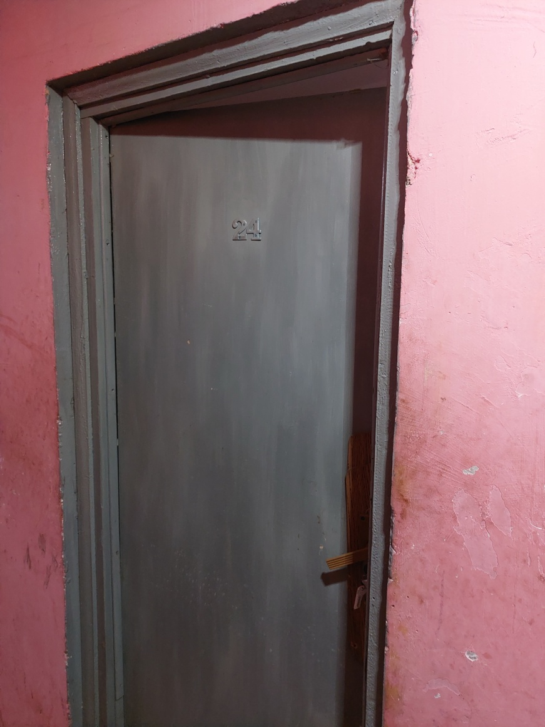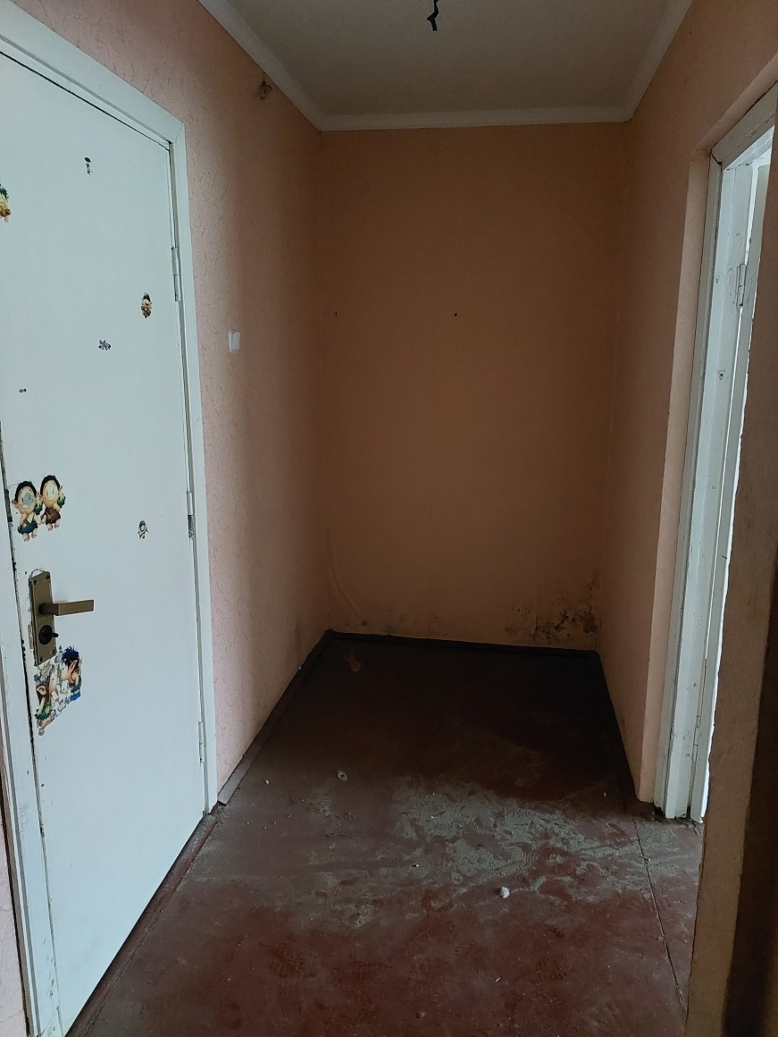  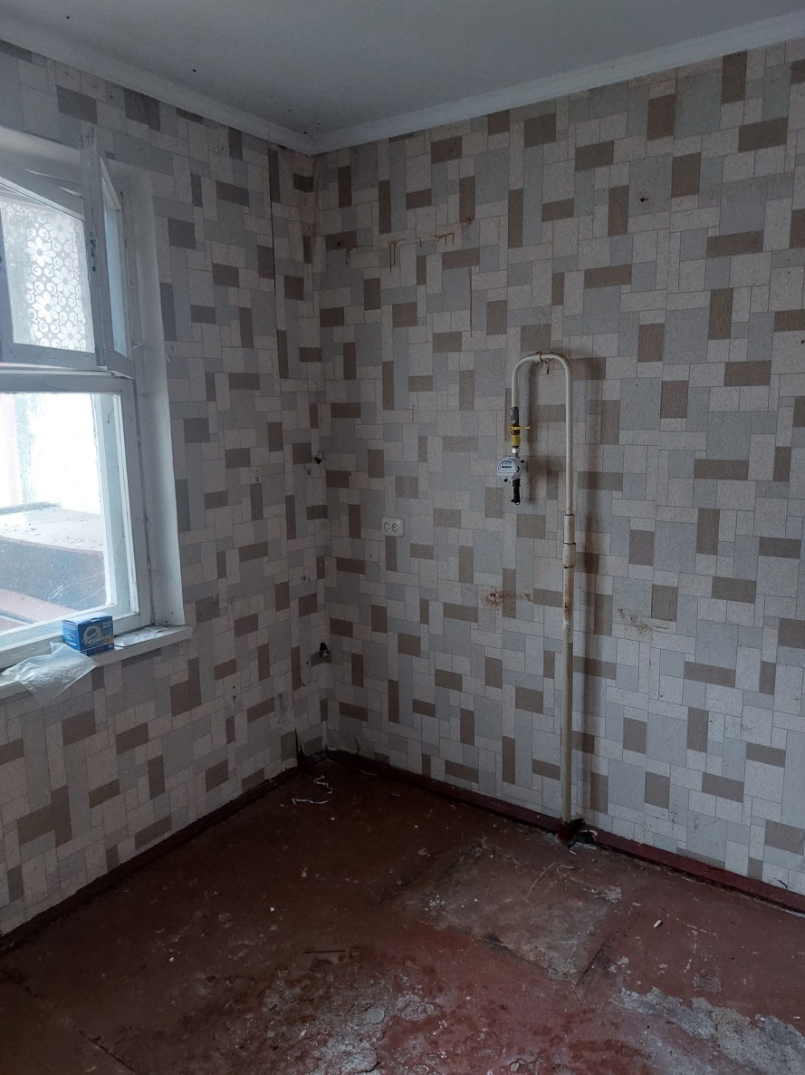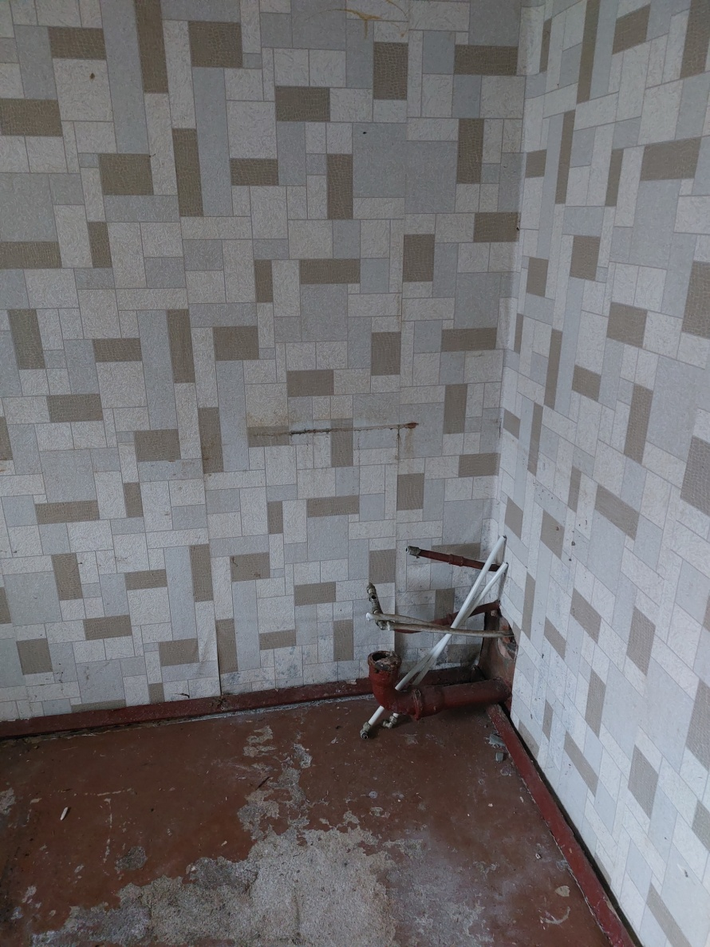  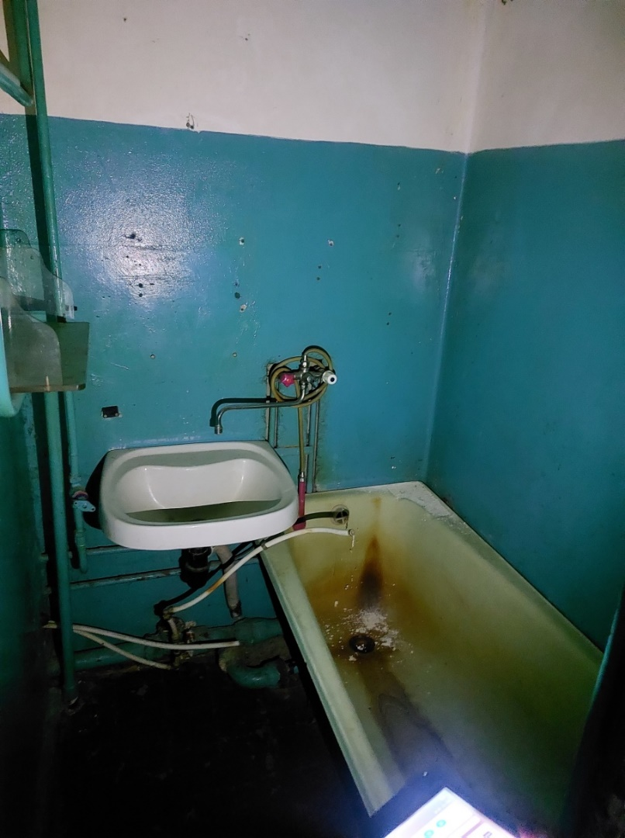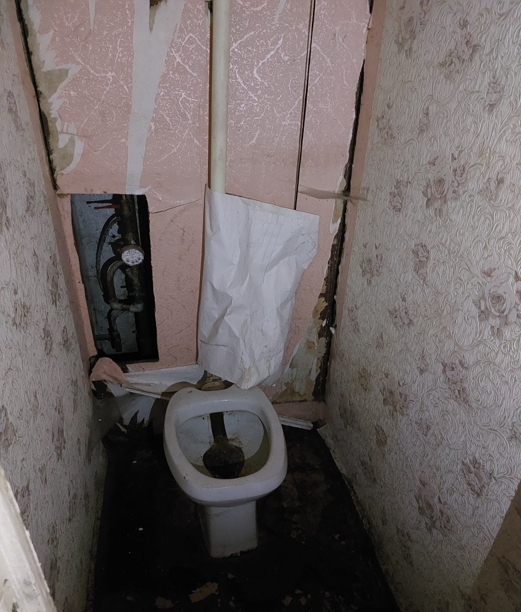  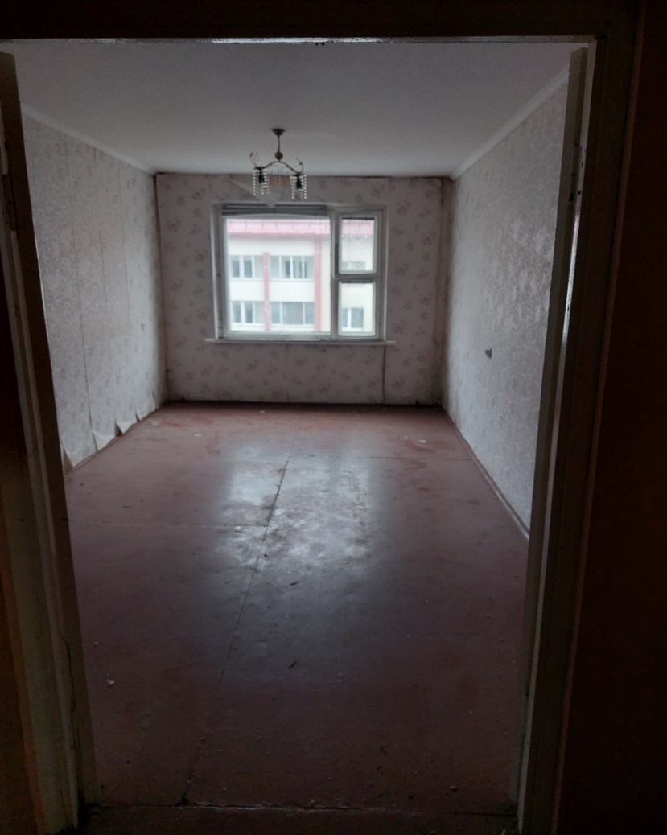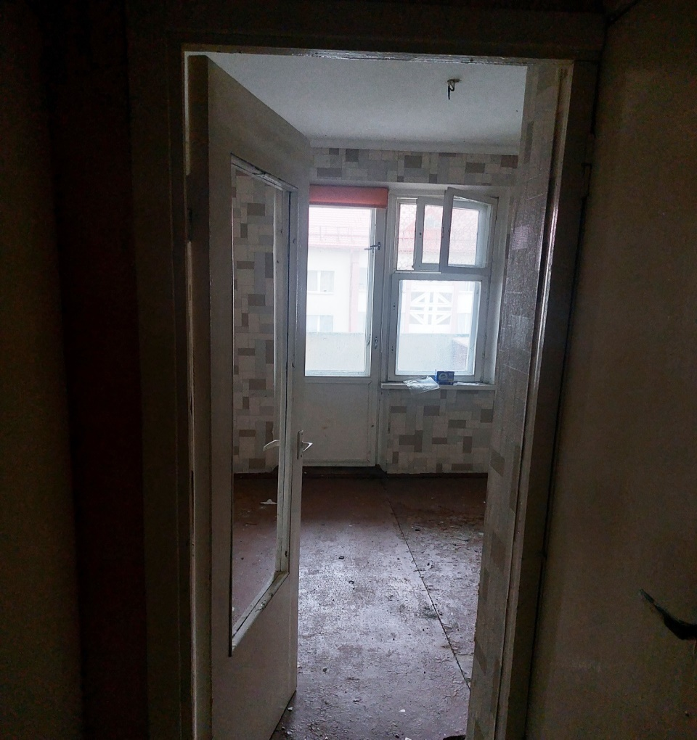

аг. Хотислав,  ул. Полесская,  д. 6, кв. 5  однокомнатная квартира, общая площадь 39,2 кв.м., жилая площадь 17,0 кв.м.,  стоимость ремонта согласно предварительной смете 4,3214 бел.руб. | 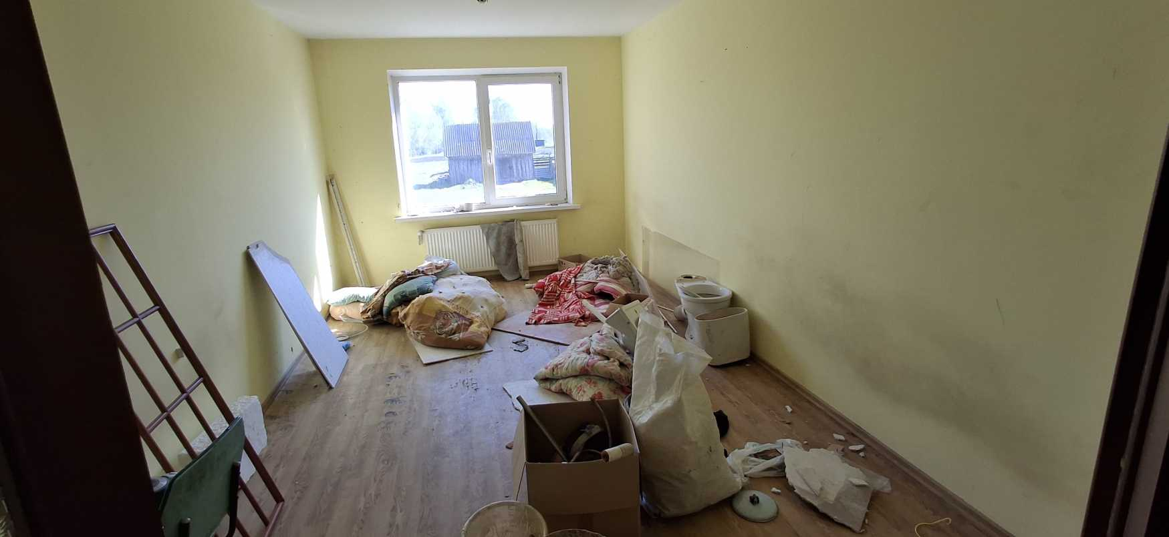  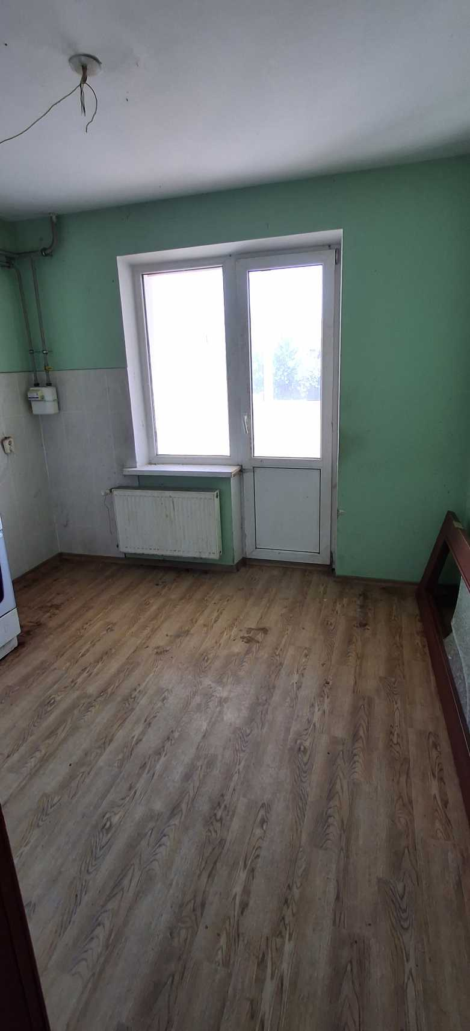  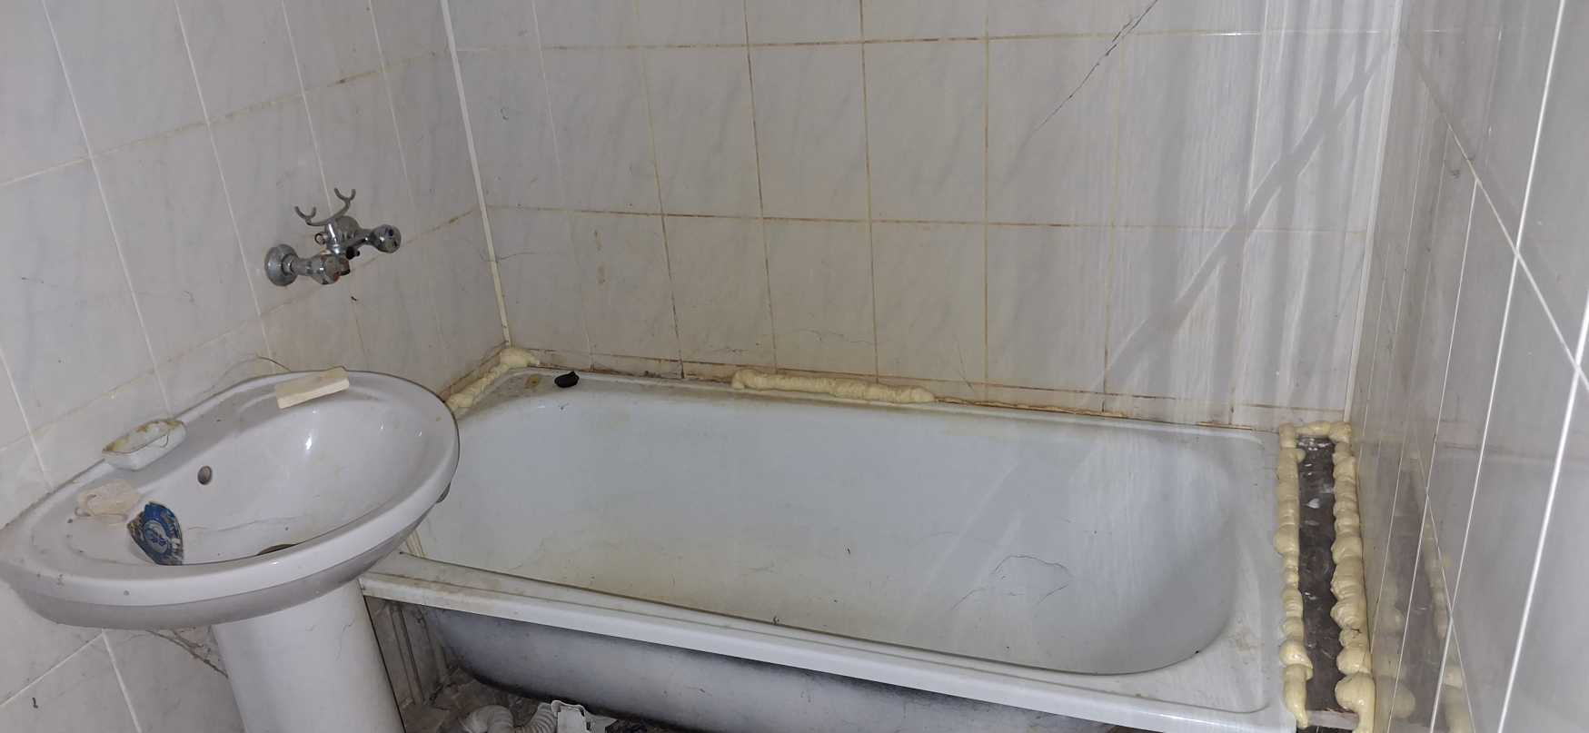

аг. Хотислав,  ул. Полесская,  д. 6, кв. 7  однокомнатная квартира, общая площадь 35,7 кв.м., жилая площадь 16,7 кв.м.,  стоимость ремонта согласно предварительной смете 3,7823 бел.руб. | 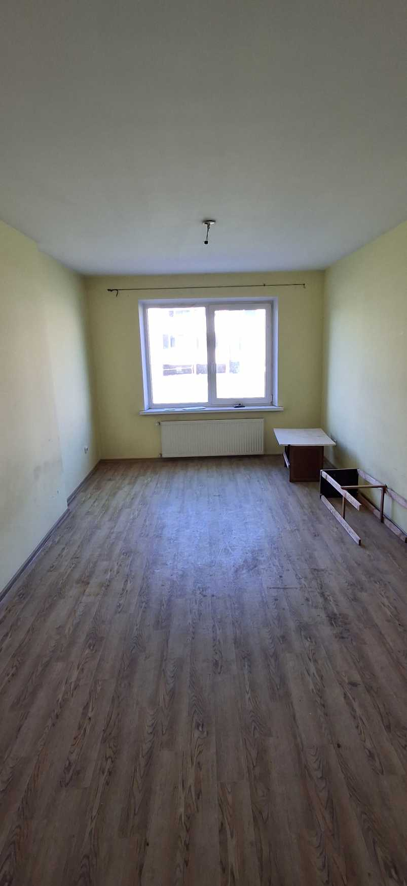  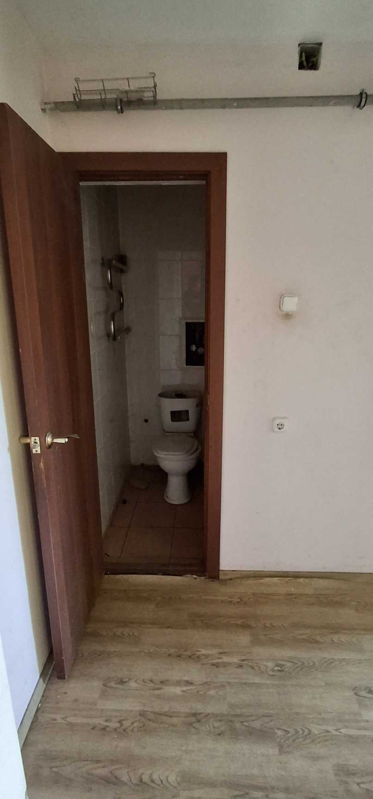  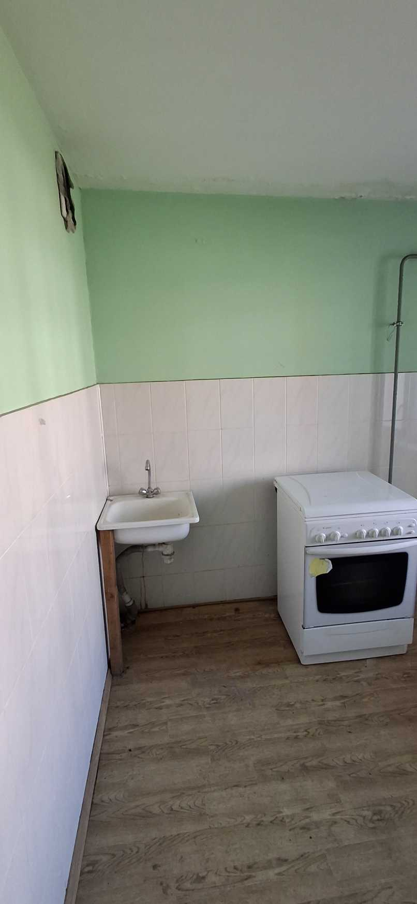

аг. Хотислав,  ул. Полесская,  д. 6, кв. 9  однокомнатная квартира, общая площадь 35,7 кв.м., жилая площадь 16,9 кв.м.,  стоимость ремонта согласно предварительной смете 4,2567 бел.руб. | 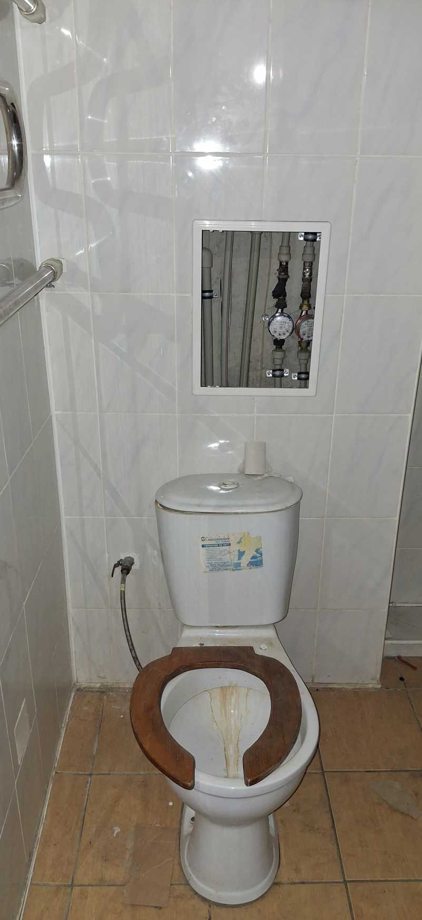  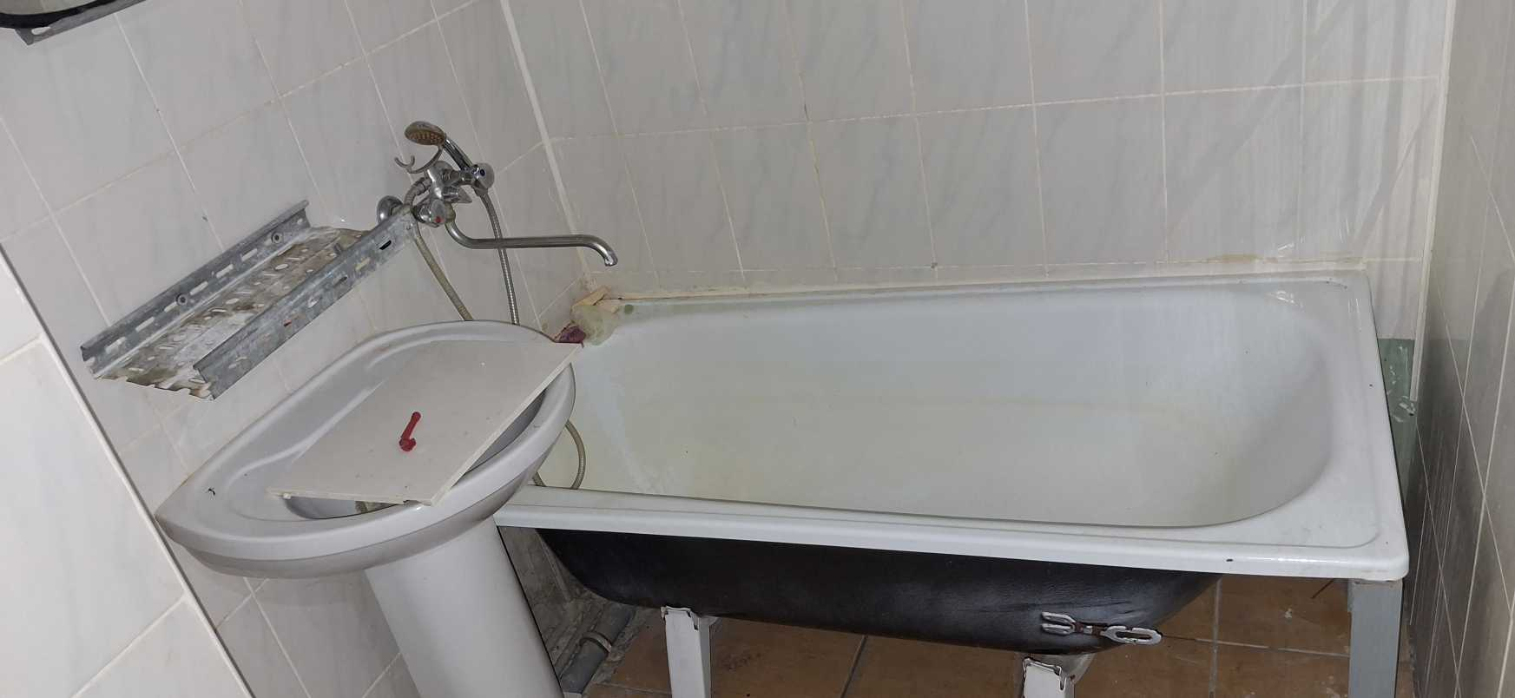  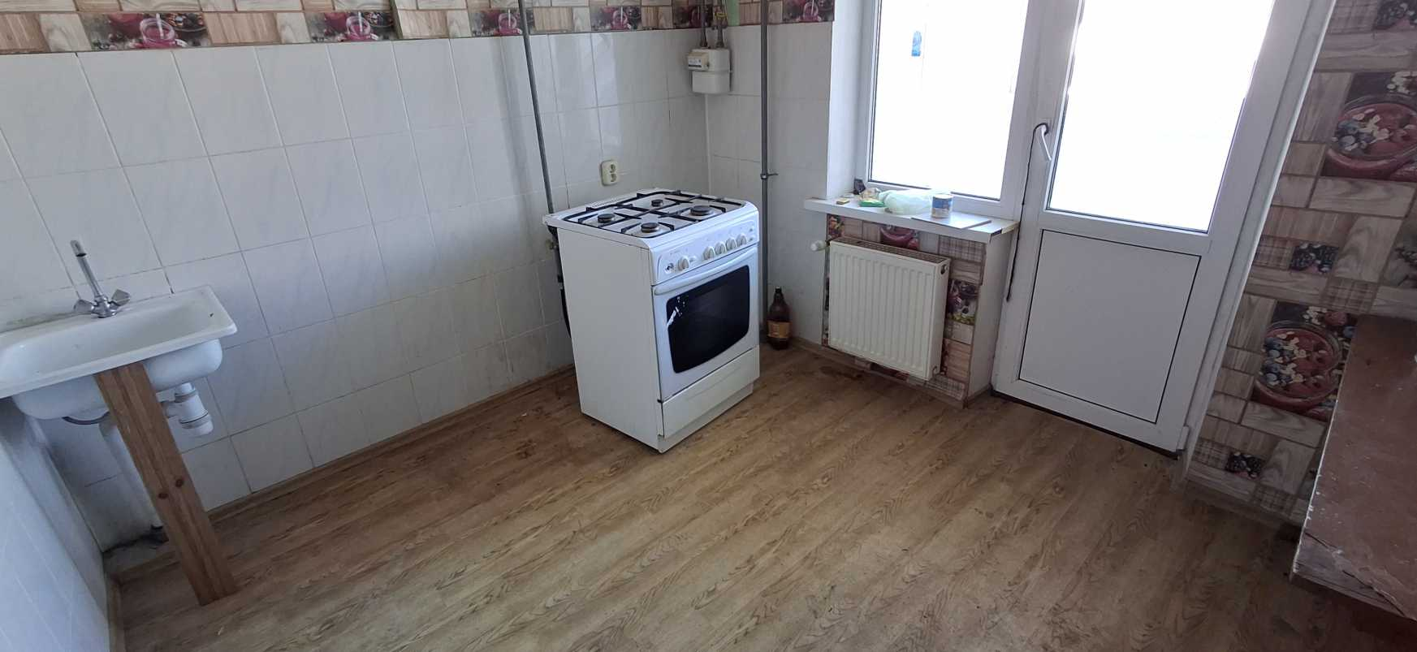  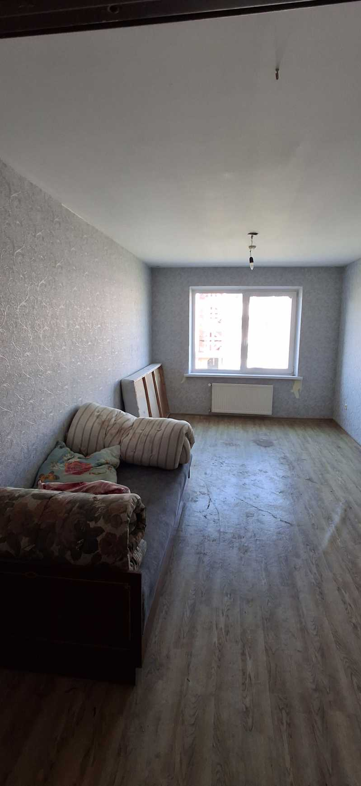

аг. Хотислав,  ул. Полесская,  д. 6, кв. 11  однокомнатная квартира, общая площадь 40,5 кв.м., жилая площадь 16,9 кв.м.,  стоимость ремонта согласно предварительной смете 3,9698 бел.руб. | 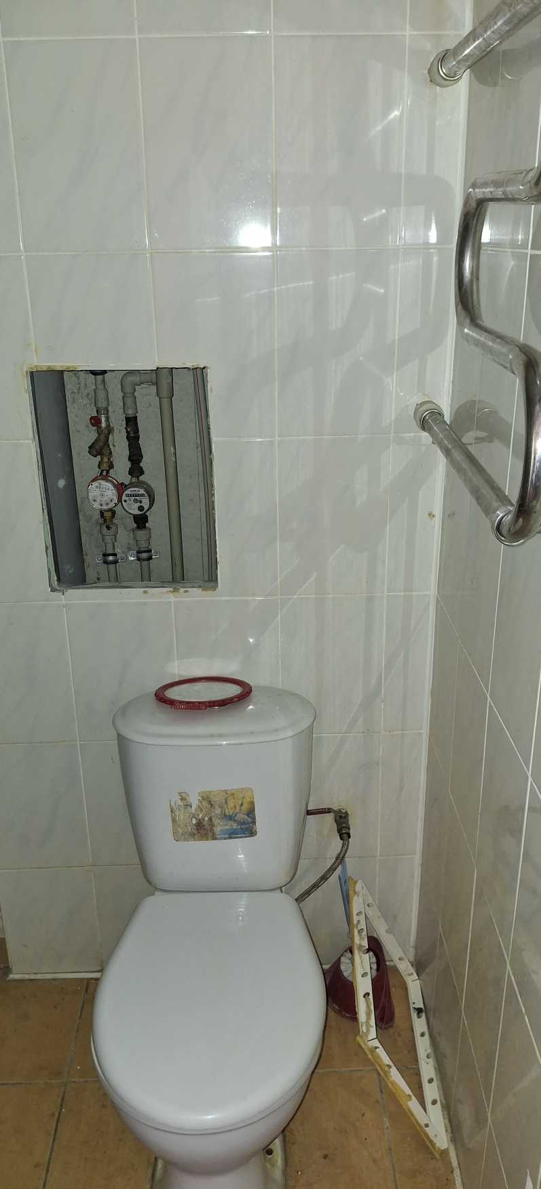  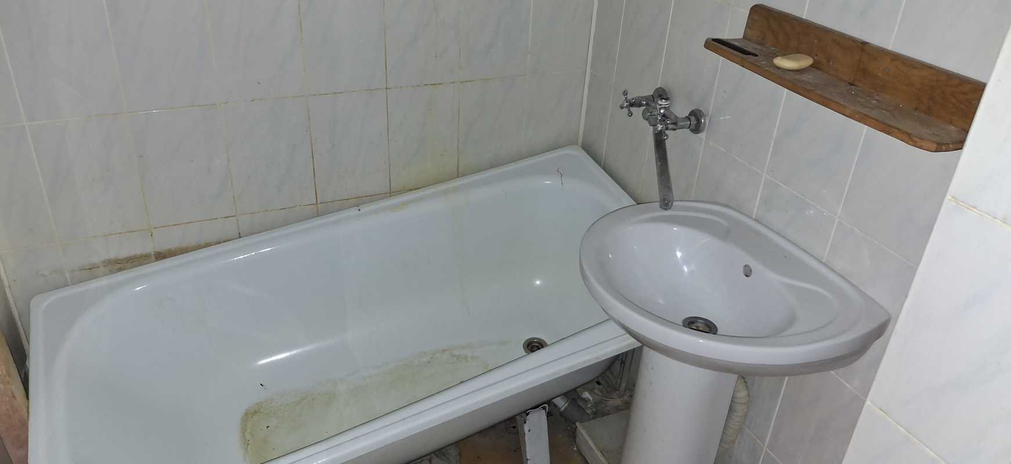  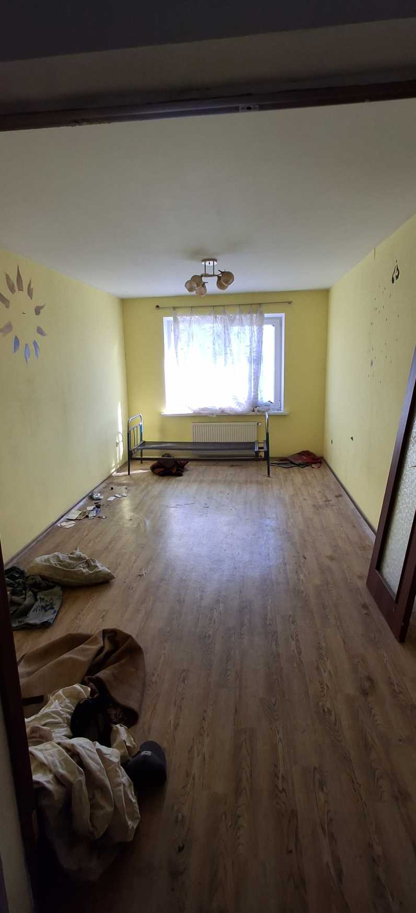  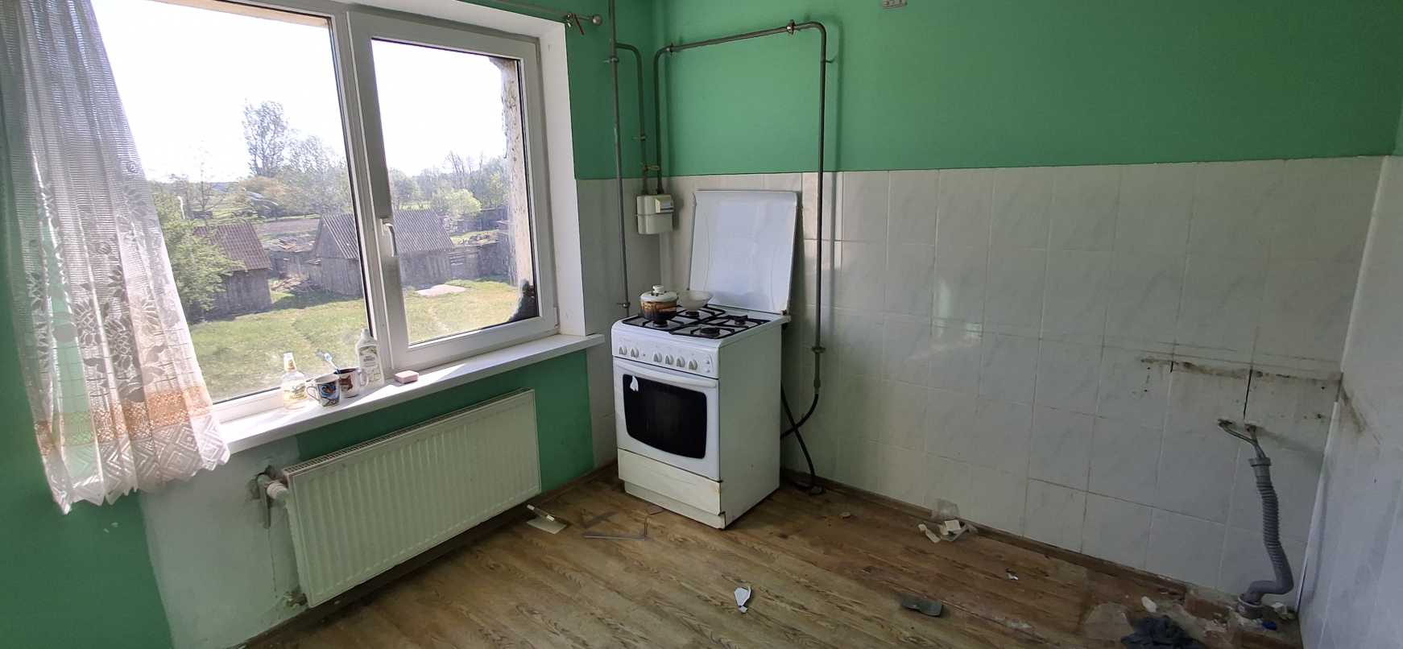

аг. Хотислав,  ул. Полесская,  д. 6, кв. 23  однокомнатная квартира, общая площадь 35,6 кв.м., жилая площадь  16,5 кв.м.,  стоимость ремонта согласно предварительной смете 3,3658 бел.руб. | 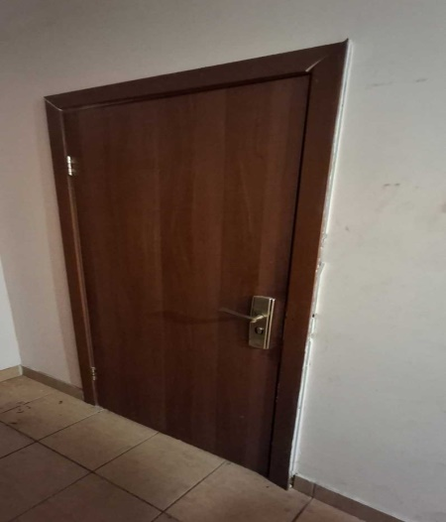  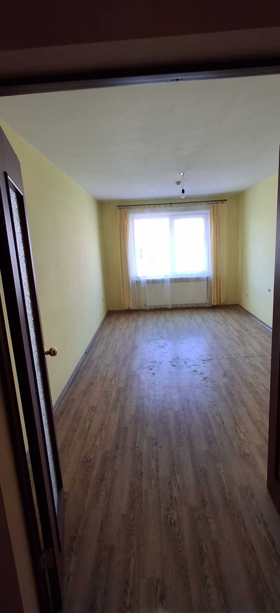  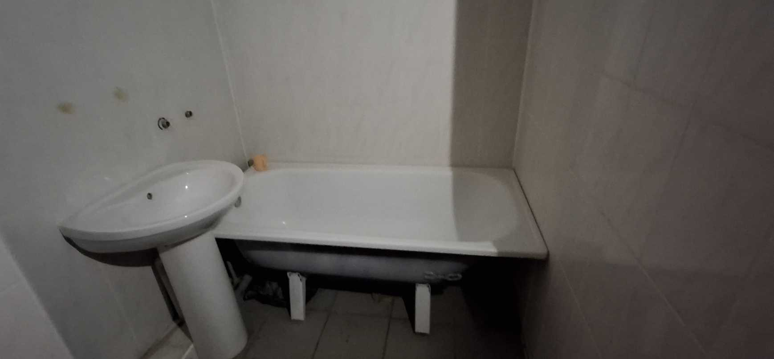

аг. Хотислав,  ул. Полесская,  д. 6, кв. 26  однокомнатная квартира, общая площадь 36,1 кв.м., жилая площадь  16,5 кв.м.,  стоимость ремонта согласно предварительной смете 3,9514 бел.руб. | 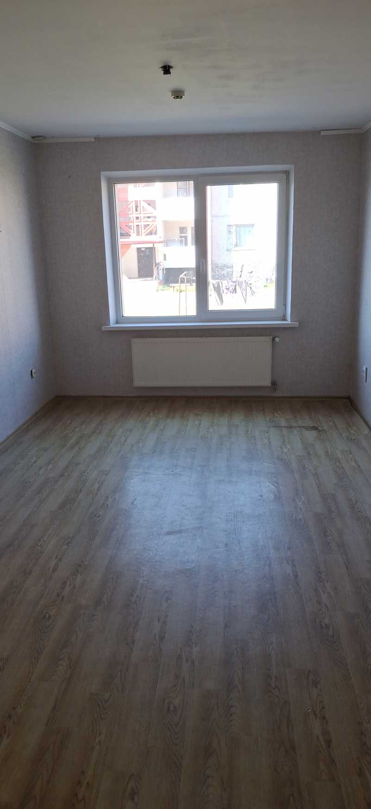  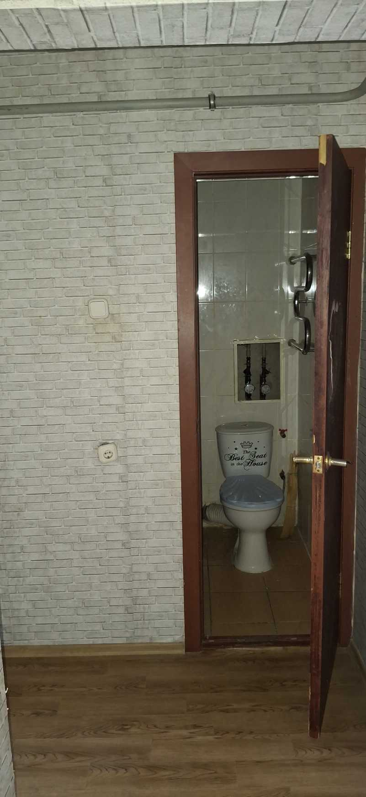

аг. Хотислав,  ул. Полесская,  д. 6, кв. 30  однокомнатная квартира, общая площадь 36,5 кв.м., жилая площадь  17,0 кв.м.,  стоимость ремонта согласно предварительной смете 3,0215 бел.руб. | 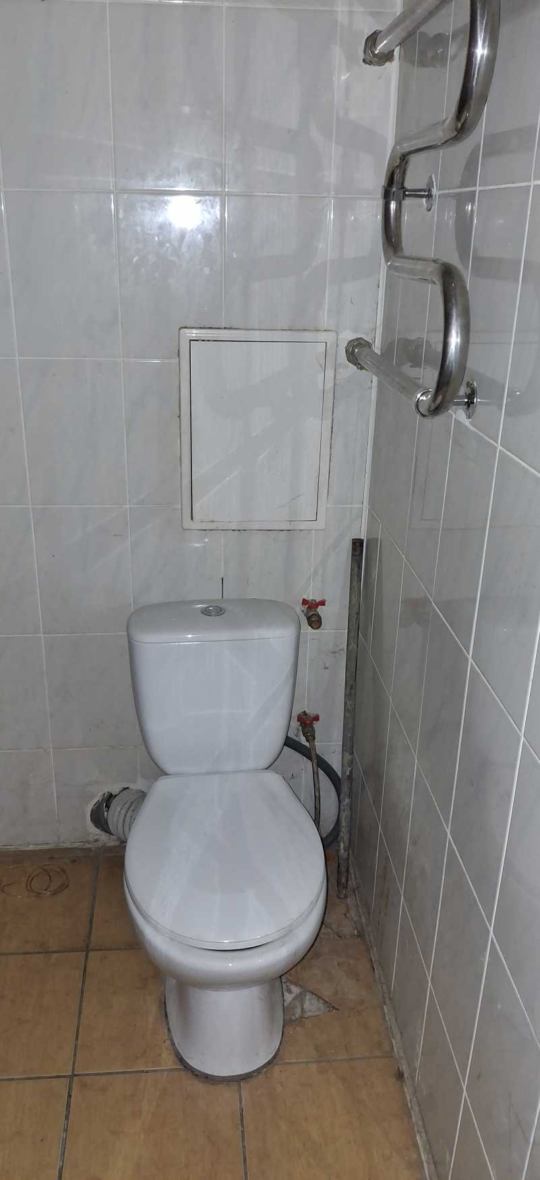  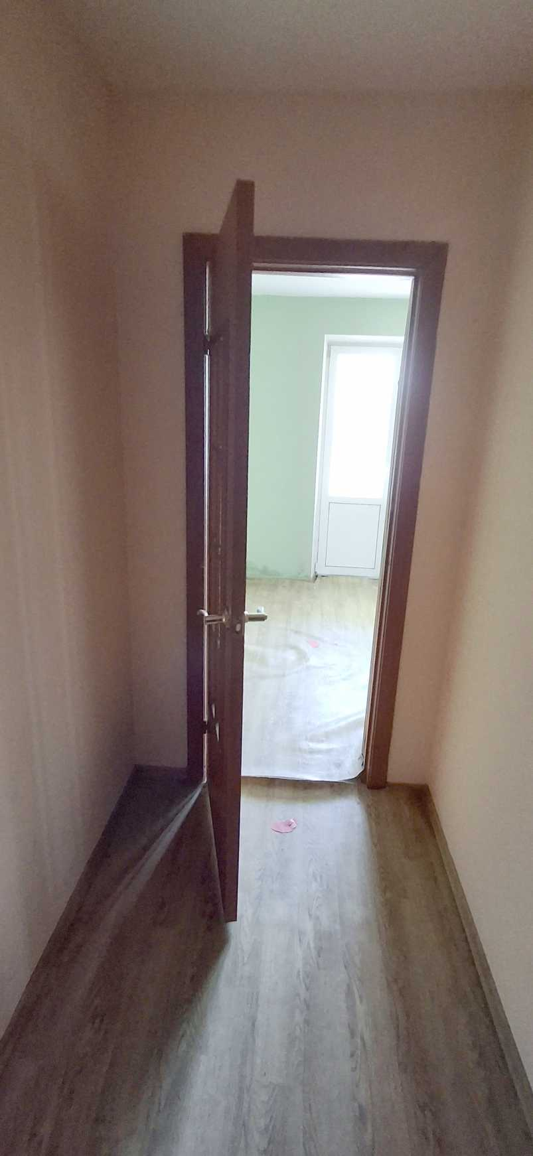  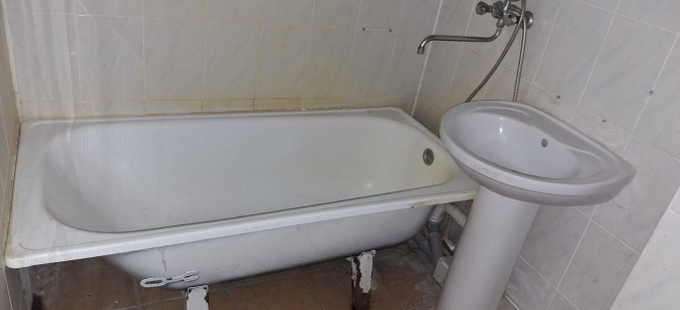  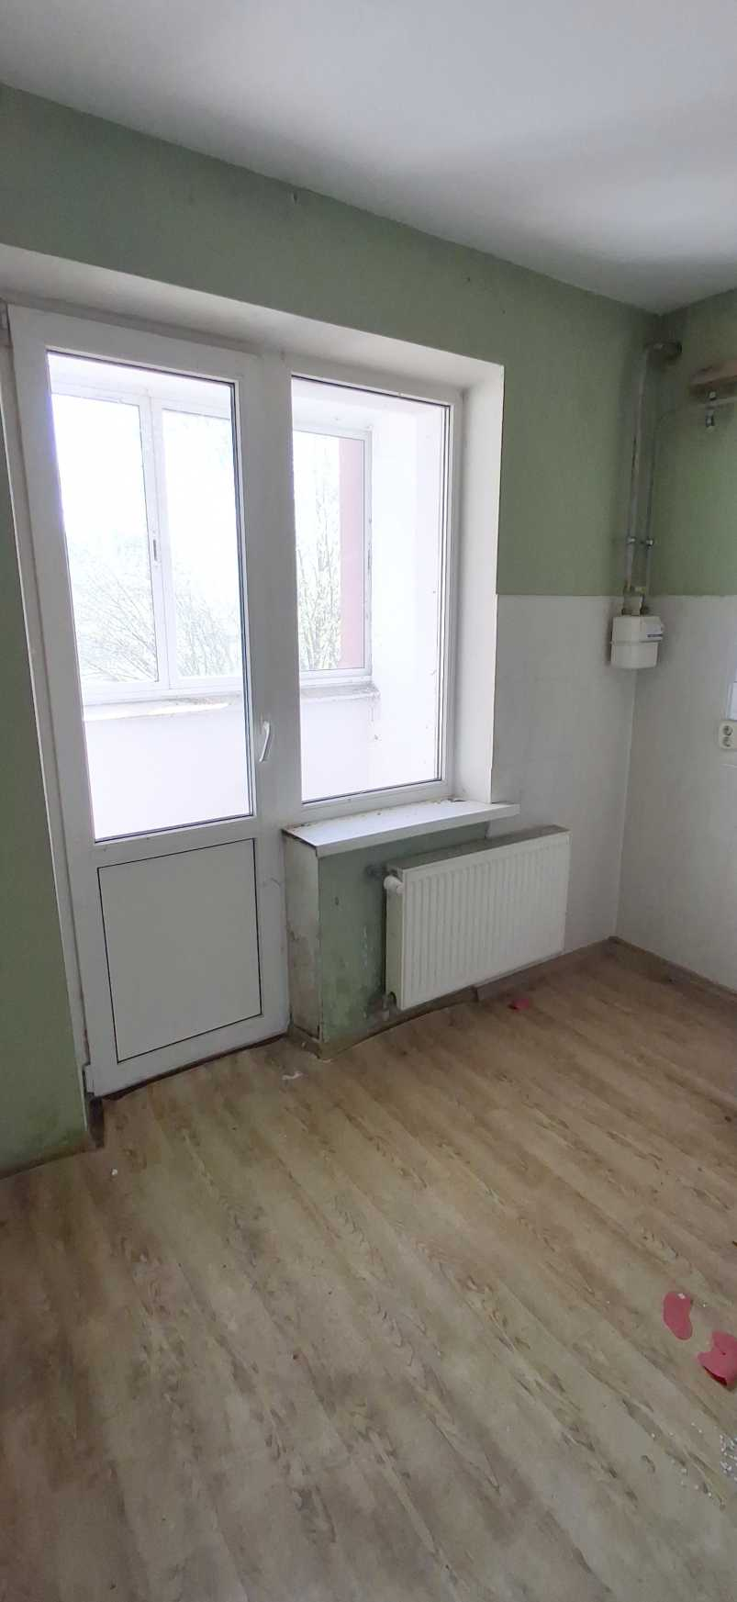

аг. Хотислав,  ул. Полесская,  д. 6, кв. 31  однокомнатная квартира, общая площадь 36,1 кв.м., жилая площадь  16,8 кв.м.,  стоимость ремонта согласно предварительной смете 3,2465 бел.руб. | 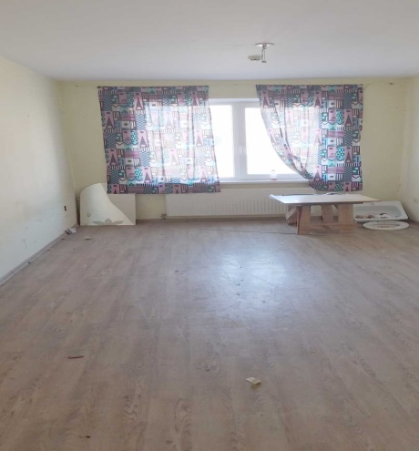  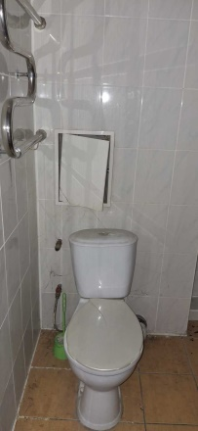  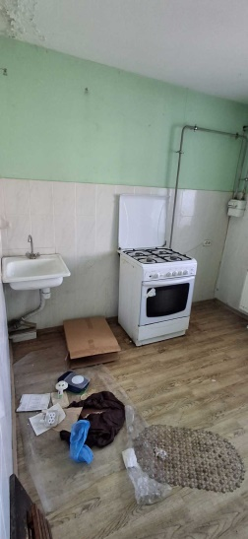  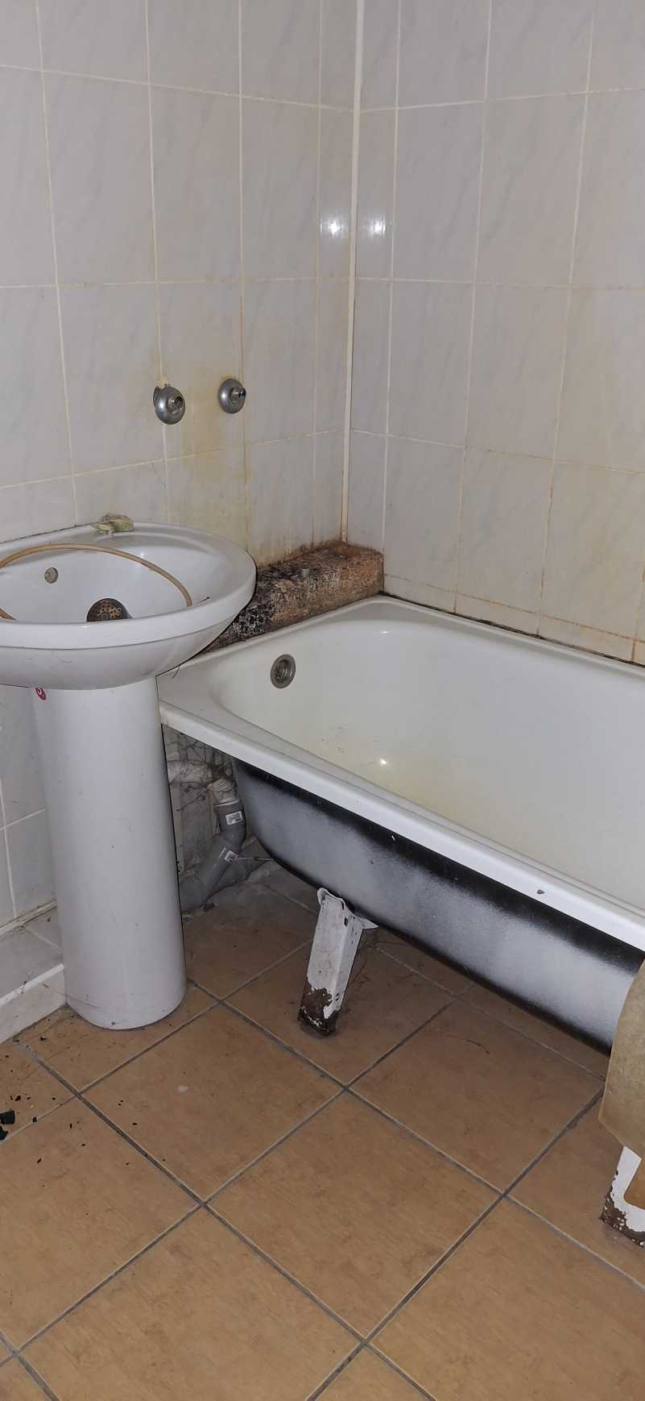

аг. Хотислав,  ул. Полесская,  д. 6, кв. 53  однокомнатная квартира, общая площадь 36,5 кв.м., жилая площадь  16,8 кв.м.,  стоимость ремонта согласно предварительной смете 500 бел.руб. | 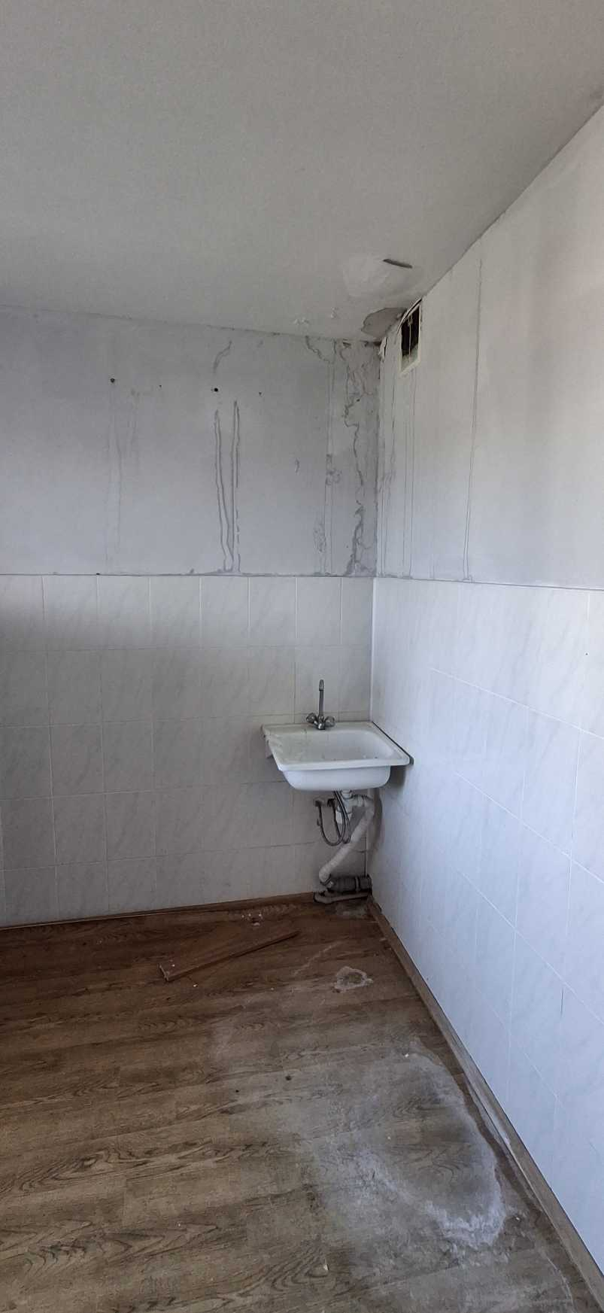  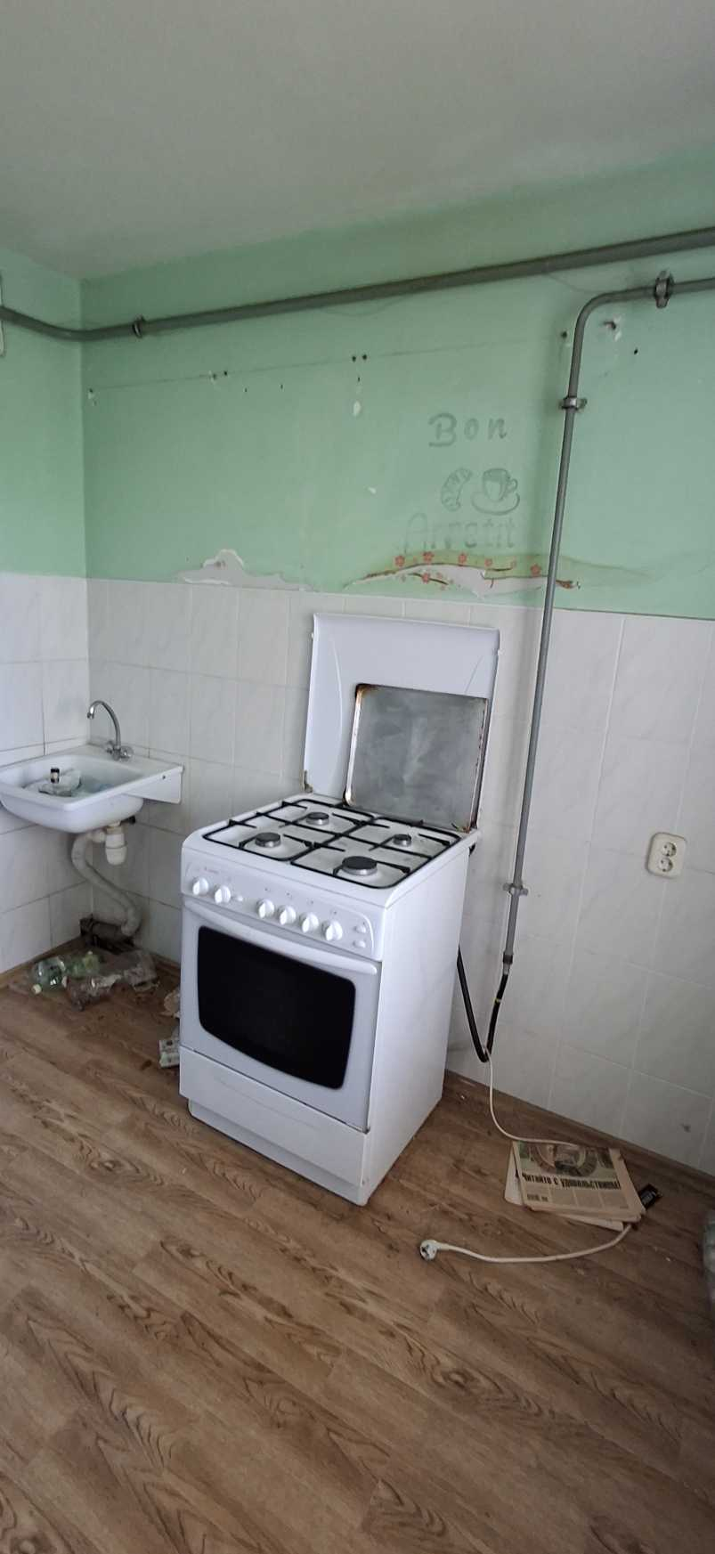  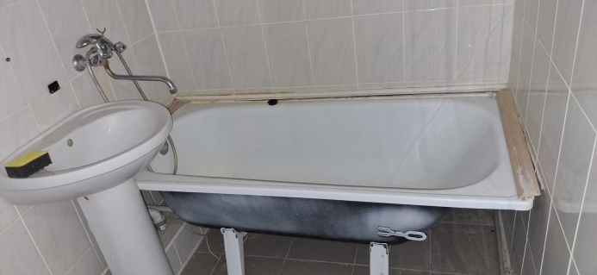  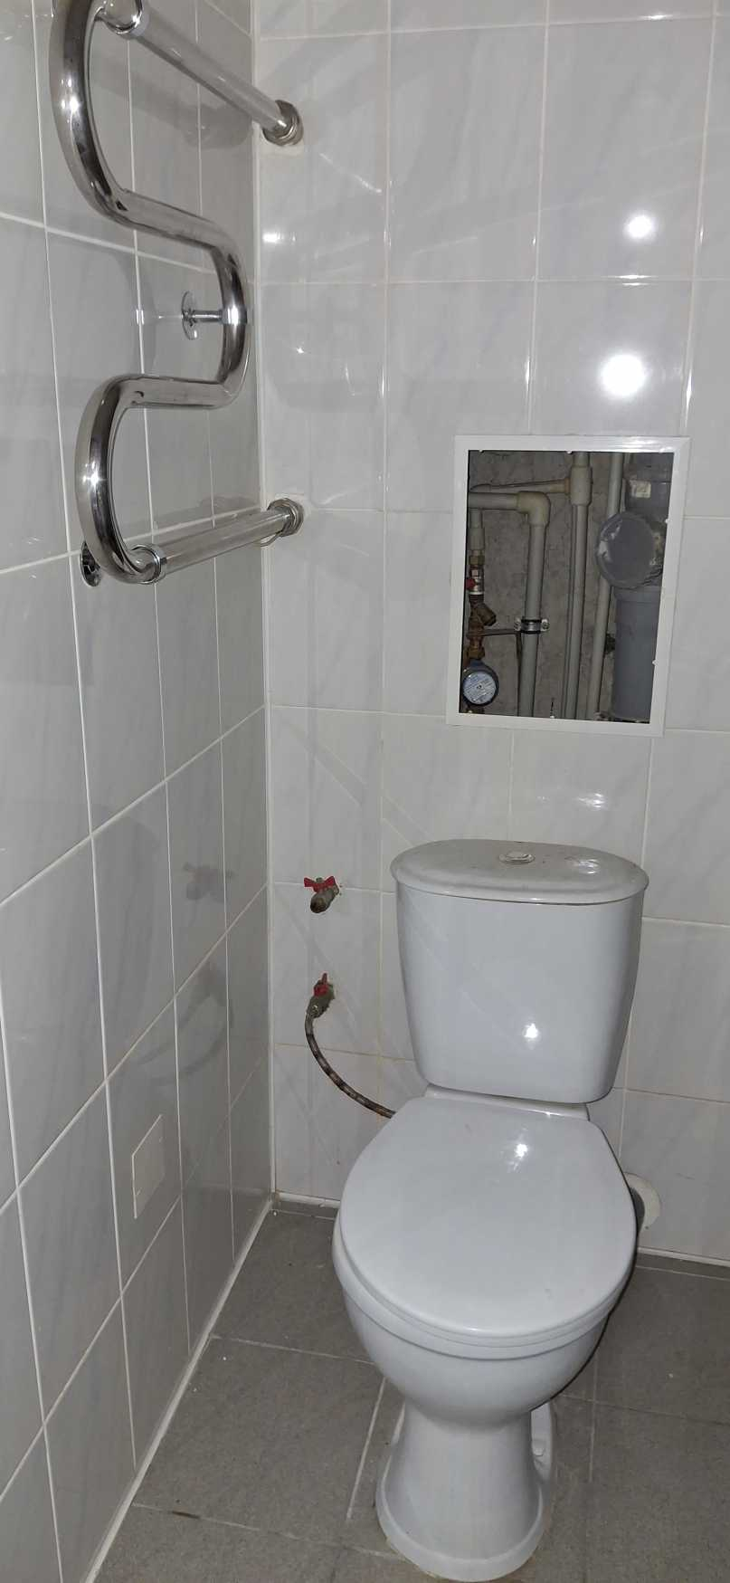  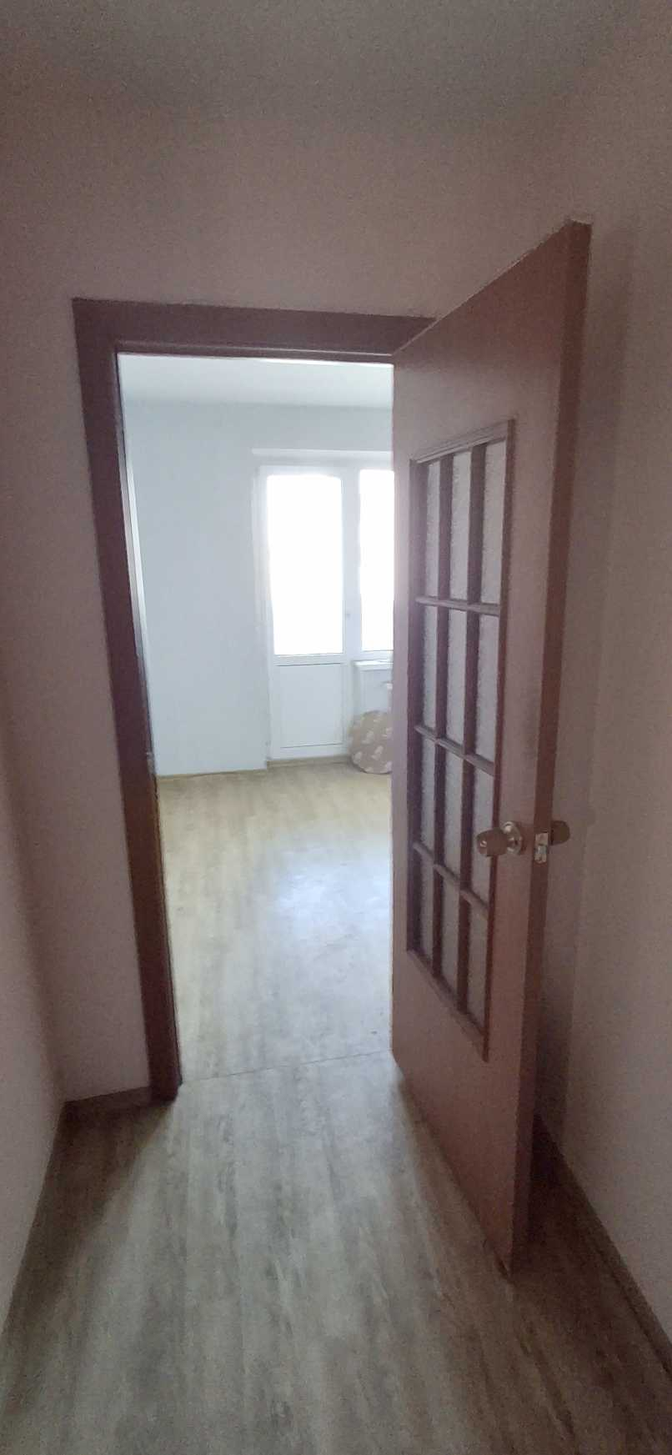  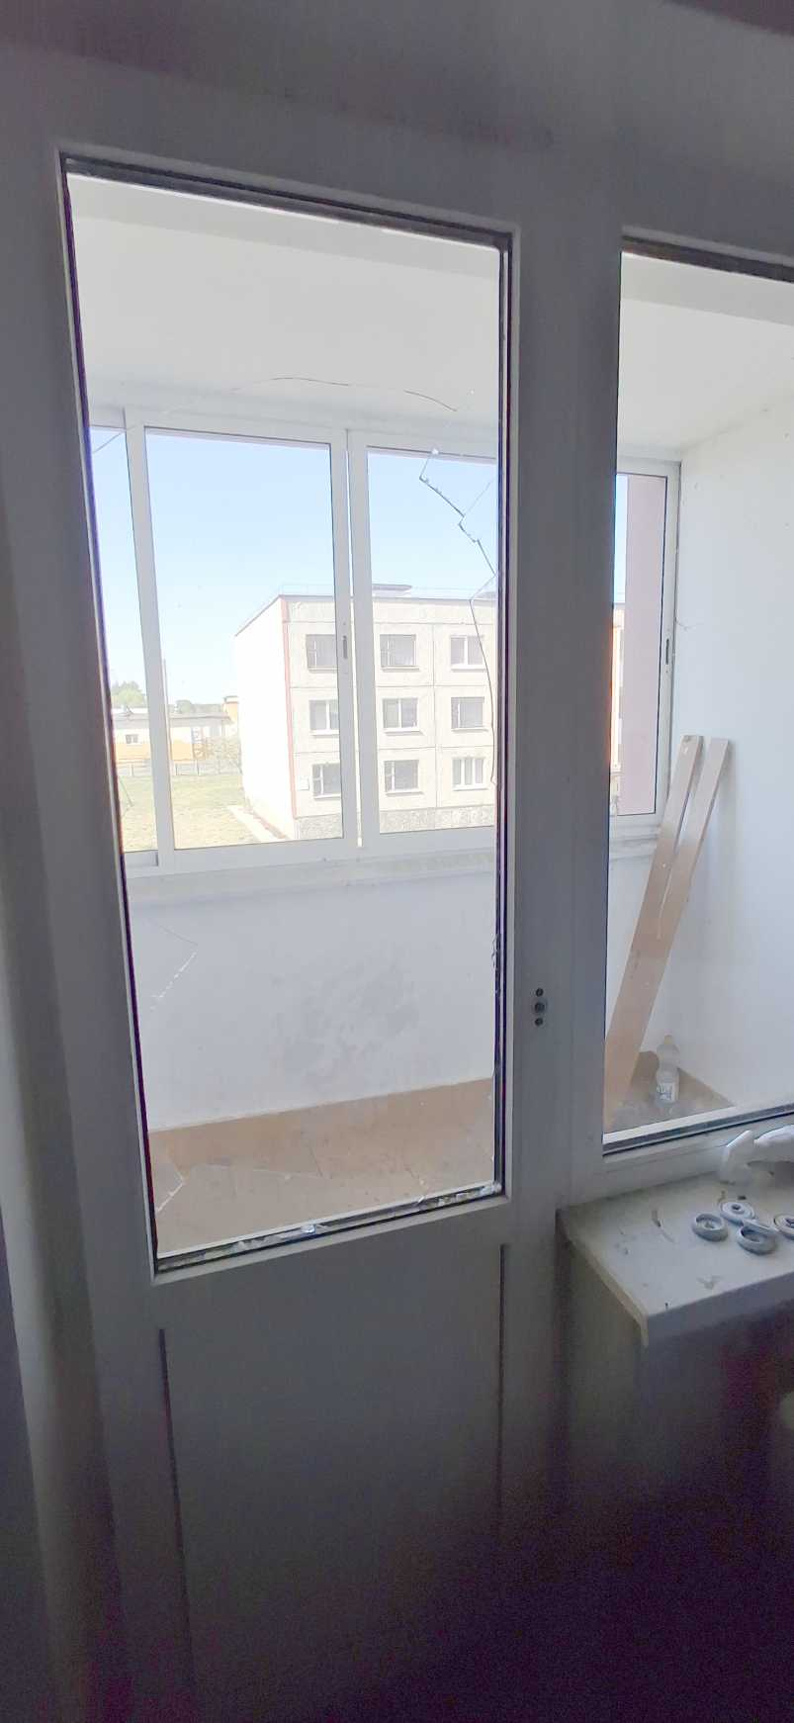

аг. Хотислав,  ул. Полесская,  д. 6, кв. 58  однокомнатная квартира, общая площадь 36,1 кв.м., жилая площадь  16,5 кв.м.,  стоимость ремонта согласно предварительной смете 500 бел.руб. | 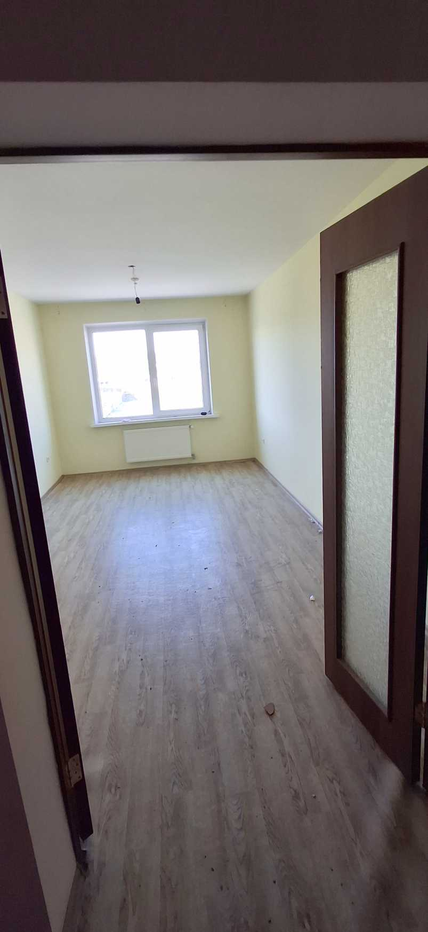  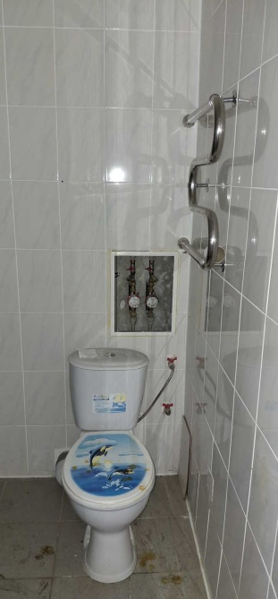  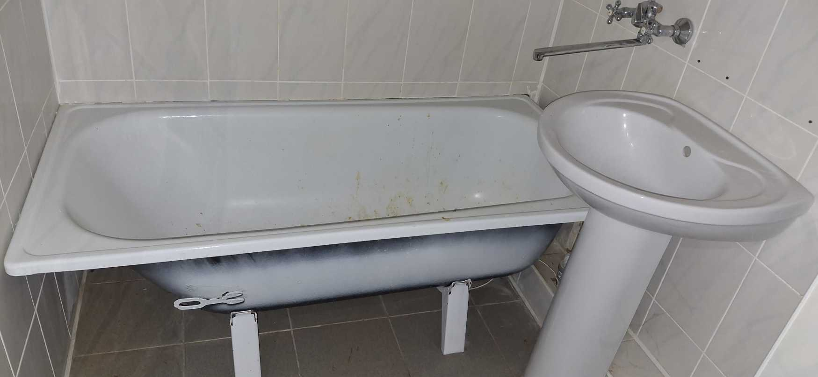

аг. Хотислав,  ул. Полесская,  д. 6, кв. 59  однокомнатная квартира, общая площадь 35,7 кв.м., жилая площадь  16,5 кв.м.,  стоимость ремонта согласно предварительной смете 6,2059 бел.руб. | 